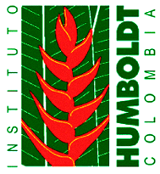


Bogotá 23 de mayo de 2006

Señores
Secretaría del Convenio sobre la Diversidad Biológica
Asunto: Día Internacional de la Diversidad Biológica

En atención a su comunicado del 12 de mayo relacionado con la Celebración del Día de la Biodiversidad, Colombia se complace en informar que en esta fecha se realizarán variadas actividades en las que participará todo tipo de público en diferentes regiones de nuestro país. Entre estas se encuentran:

Colombia biodiversa: una mirada a nuestros saberes tradicionales – Bogotá, Cundinamrca: Charlas coordinadas a través del Mecanismo de Facilitación del CDB – CHM, tienen como objetivo dar a conocer la importancia que tiene el conocimiento de nuestros grupos étnicos y comunidades locales en la conservación y uso sostenible de la biodiversidad. Este evento tiene tres temáticas: 1. Los grupos étnicos y las comunidades locales en Colombia, 2. Los sistemas tradicionales y locales de uso y manejo de la biodiversidad, 3,.Incidencia que los saberes locales en la conservación de nuestra biodiversidad

URL: http://www.humboldt.org.co/eventos/blaa.htm

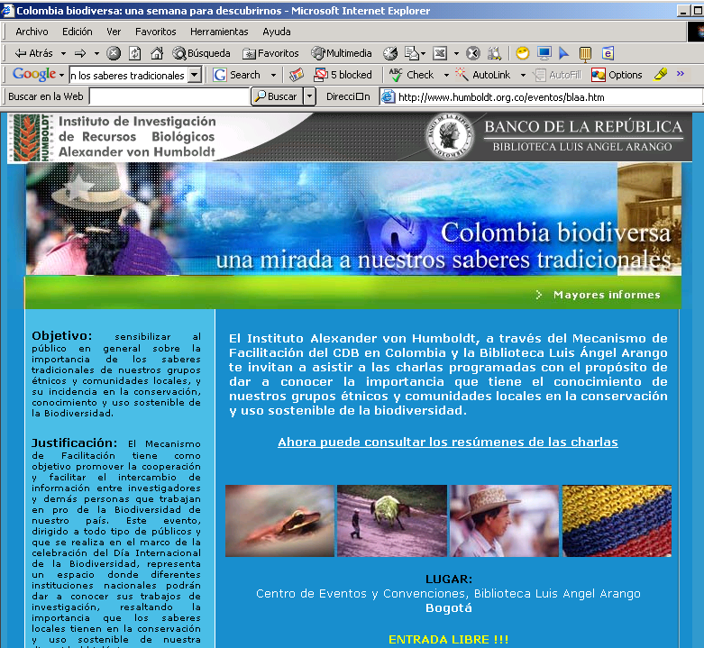

“CELEBREMOS JUNTOS EL 22 DE MAYO” – Villa de leyva, Boyacá: Videos, charlas, juegos educativos y el trailer de la megadiversidad, harán parte de las actividades con las que el Instituto Humboldt conmemorará el 22 de mayo día internacional de la biodiversidad. La celebración será los días 20, 21, 22 y 23 de mayo en el CLaustro de San Agustín y en el parque Ricaurte - Villa de Leyva – Boyacá.
URL: http://www.humboldt.org.co/humboldt/mostrarpagina.php?codpage=5

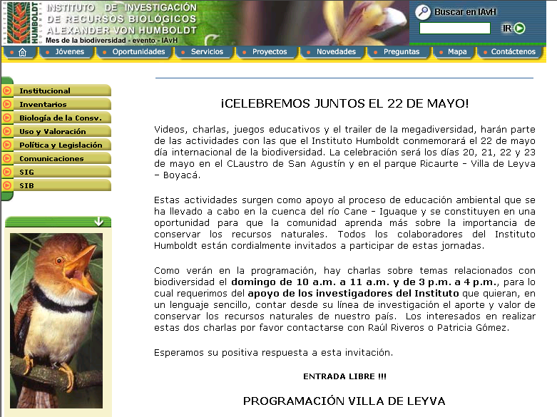
SEMINARIO SOBRE BIODIVERSIDAD EN ECOSISTEMAS
ESTRATEGICOS DE MONTAÑA-Tunja Boyacá: Del 31 de Mayo al 4 de junio de 2006 y enmarcado en el principio “sensibilizar por medio del conocimiento del patrimonio natural” se reunirán investigadores, científicos y equipos de trabajo que han convertido la protección de la megadiversidad natural en material de su ejercicio cotidiano.
URL: http://www.semanadelabiodiversidad.cjb.net
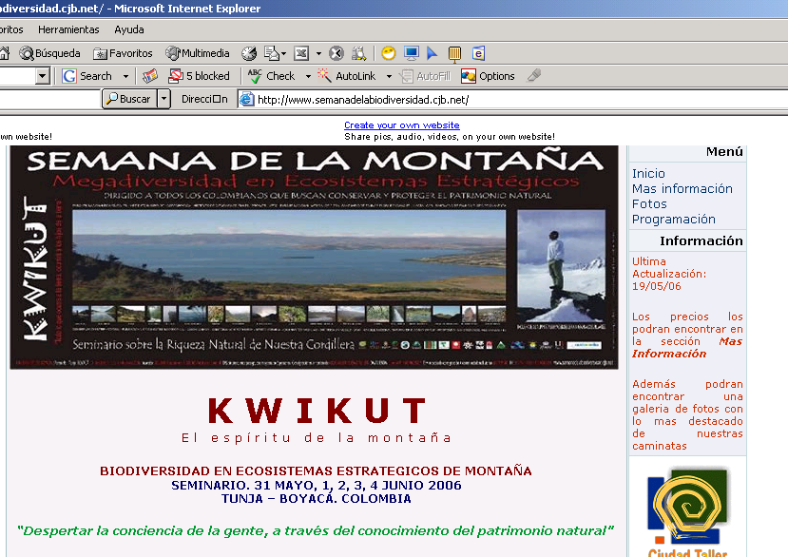

Cordialmente,

Mecanismo de Facilitación del CDB en Colombia
Punto focal: Instituto Alexander von Humboldt
http://www.humboldt.org.co/chmcolombia

